Муниципальное бюджетное дошкольное образовательное учреждение

«Детский сад №13»

Консультация для родителей

на тему

«В игре развиваемся и растем»

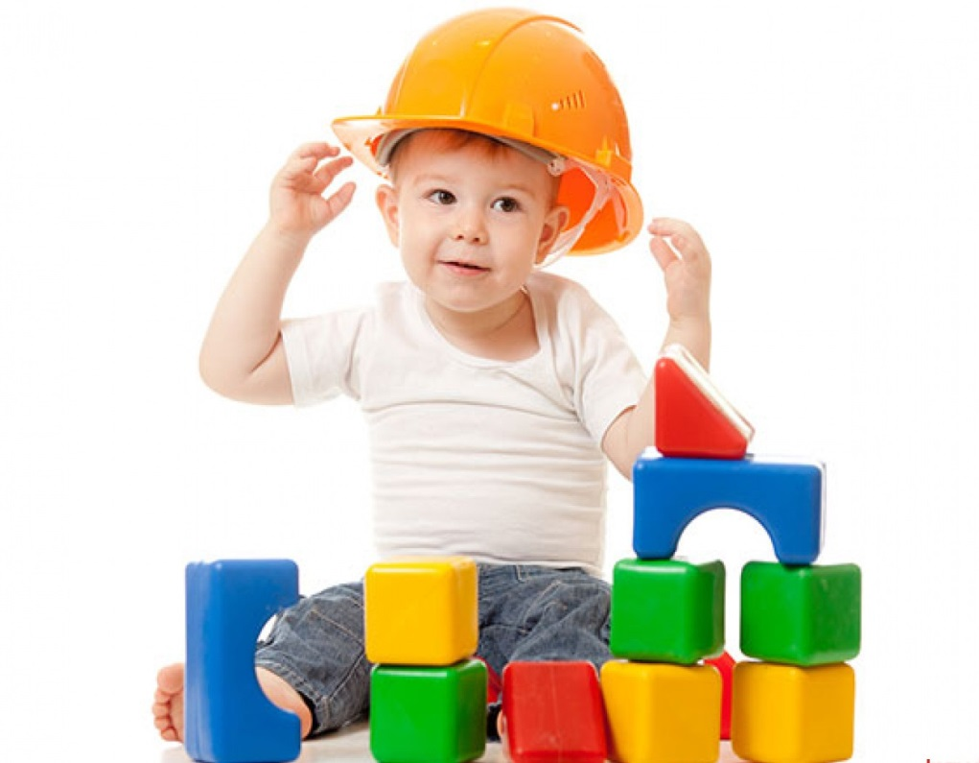

Подготовила воспитатель:
Фролова Татьяна Сергеевна

г. Сасово, 2020 год
Ребенок в жизни постоянно сталкивается с многообразием форм, красок и других свойств предметов, в частности, игрушек и предметов домашнего обихода. И, конечно, каждый ребенок, даже без целенаправленного воспитания, воспринимает все это. Задача взрослых состоит в том, чтобы восприятие это было не поверхностным и стихийным, а последовательным и планомерным. Ведь именно форма, величина, цвет, количества и свойства предметов имеют определяющее значение для формирования зрительных, тактильных представлений о предметах и явлениях действительности. А правильное восприятие этих предметов необходимо для успешного усвоения многих учебных предметов и в школе: от этого зависит и формирование способностей ко многим видам творческой деятельности.
Ранний возраст - возраст активного познания окружающего мира. Не спешите укорять вашего малыша за то, что он «сует руки или нос, куда не следует». Ведь в ваших силах создать для ребенка все необходимые условия, чтобы он развивался. Известный психолог JI.С. Выготский говорил следующее: « Необходимо расширять опыт ребенка, если мы хотим создать достаточно прочные основы его творческой деятельности».
Т.е. в первую очередь именно родители должны создать такую обстановку вокруг малыша, которая позволила бы ему свободно заниматься различными видами деятельности: рисовать, лепить, наблюдать, экспериментировать. Важно также не лишать его возможности участвовать во «взрослой» деятельности.
В совместных занятиях со взрослыми ребенок находит огромное количество материала для исследования, познания, а значит он развивается. А восприятие в раннем возрасте развивается в предметной деятельности. Здесь необходимо знать и помнить, что ребенок может достаточно точно определить форму, величину и цвет предмета, если ему это необходимо, т.е. если он выполняет не бессмысленные, а жизненно необходимые действия, если ему это интересно, значит, взрослый должен заинтересовать ребенка и направить его деятельность в нужное русло.
Как и чем заинтересовать? На этот вопрос родители могут получить ответ, задав ребенку встречный вопрос: «Что ты больше всего любишь делать?»
Ответы могут быть разными: прыгать, бегать, рисовать, укладывать куклу спать, заниматься с кубиками. Но все это можно объединить одним словом «играть».
Вот малыш с увлечением исследует предметы его окружающие, применяя при этом все доступные ему способы: рассмотреть, потрогать, попробовать на вкус. Но игра, придуманная ребенком, не всегда в полной мере способствует его гармоничному развитию. Поэтому основной задачей родителей на данном этапе становится совместная игровая деятельность, позволяющая раскрыть потенциальные возможности малыша и представить необходимую среду для реализации этих возможностей.
Родители должны научить ребенка играть, так как они являются его первыми наставниками, открывающими мир. То, что малыш увидит, прежде всего, каким он это увидит, в первую очередь зависит от его ближайшего окружения, от того, насколько мама и папа правильно сумеют выбрать ориентиры развития для своего ребенка.
Что можно посоветовать родителям иметь под рукой и чем пользоваться, если говорить о сенсорном развитии ребенка в домашних условиях. В первую очередь это, конечно же, различные пирамидки, вкладыши, разноцветные мозаики, шарики, мячики, конструкторы и другие, яркие, чистые по цвету, различные по размеру и по форме игрушки. Но не стоит пренебрегать и пустыми баночками и бутылочками из-под детского питания, пластмассовыми яркими крышечками, разноцветными листочками с деревьев, ленточками и многими другими предметами, представляющими особый интерес для исследовательской деятельности вашего «первопроходца».
Например, прежде чем предложить ребенку настоящую пирамидку, необходимо научить надевать кольца на стержень и снимать их. Поэтому сначала можно дать ребенку поиграть с большими кольцами (с браслетами, кольцами для штор), а в качестве стержня использовать ложку, кеглю или узкую пластмассовую бутылочку. Сначала покажите ребенку, как снимать и надевать кольца, а затем предложите сделать это самостоятельно. При необходимости помогите ребенку, мягко направляя движение его руки.
После того как ребенок научится справляться с этой задачей, можно предложить ему играть с ней так, как ему нравится и лишь постепенно раз, от раза усложняя этапы работы с ней. Стимулировать работу можно, предложить собрать пирамидку для куклы, которая не может самостоятельно это сделать.
Так же в этой игре необходимо обводить колечки пальчиками и указывать на его форму, а также на цвет колечек.
Маленькому ребенку достаточно сложно усвоить принцип нанизывания колец по убыванию: от большого к меньшему. Пусть ребенок сам убеждается, какое колечко свободно опускается, а какое застревает наверху. Можно иногда, если колечко повисло на верхней части стержня, "озадачить" его вопросом: «Может быть, попробовать одеть колечко?» или «А как же другие колечки?»
Матрешка - замечательная народная игрушка. Игры с матрешкой способствуют развитию сенсорных представлений, способствуют развитию восприятия и мышления ребенка. С помощью матрешки можно выделять различные признаки предметов, сравнивать их по высоте, размеру, цвету, объему. А чтобы ребенок освоил принцип действия с матрешкой, т.е. научился сравнивать, предложите ему вначале игру лишь с двумя игрушками. Помогите ему в этом, а затем обыграйте ситуацию. Далее количество матрешек постепенно увеличивайте.
Игры с мячами: Предлагайте ребенку делать выбор из 4-х цветов. Приготовьте 4 мяча 4-х основных цветов: синий, зеленый, красный, желтый: Предложимте ребенку поиграть с вами вначале, например, красным мячом. Пусть он сам выберет заданный цвет, а если затрудняется, помогите ему. Обращайте внимание малыша на цвет игрушки, повторяя: « Мы играем в красный (желтый) мяч»
Аналогично можно поиграть с ребенком, акцентируя внимание на размере (большой — поменьше - самый маленький). А для начала лучше взять мячи двух размеров: большой и маленький. Важно, чтобы в самом начале формирования понятий «большой - маленький» мячи сильно контрастировали между собой по размеру.
Предложите вашему малышу сделать уборку в игровом уголке. Объясните, что сейчас вы будете гулять по комнате и собирать в корзинку все предметы, советуйтесь: "Это красное колечко? Мы берем его?" Иногда «ошибайтесь», пусть это побудит ребенка исправить вашу «ошибку».
Наверняка у каждого дома найдутся пуговицы. Для игры необходимо много пуговиц разных размеров, желательно, ярких цветов. Предварительно смешайте пуговицы, а затем предложите ребенку выложить дорожку из крупных пуговиц для зайки, например, если занятие увлечет ребенка, пусть выложит дорожку из мелких пуговиц. Во время игры называйте цвет т форму каждой пуговицы. Во время этих занятий ваш ребенок научится классифицировать предметы по признаку (большой - маленький). Из пуговиц можно выкладывать узоры: домики, цветочки и многое другое. Спрашивайте ребенка о том, что он хотел бы выложить из пуговиц и из каких именно. Такие игры будут способствовать также и развитию творческих способностей ребенка.
К какому - либо празднику вы можете удивить малыша «волшебными» баночками. Заранее приготовьте несколько небольших баночек из прозрачного стекла. Крышечки изнутри покройте густой краской или гуашью. Затем предложите ребенку налить в баночку чистой воды и отметьте при этом ее прозрачность. Затем закрутите крышку и взболтайте баночку. Вода окрасится, это и будет чудесным «превращением». Спросите у ребенка, какого цвета стала вода в банке. Аналогично проделать все и с другими емкостями. Игра помогает изучать цвета.
Родителям необходимо помнить, что для того, чтобы опыт ребенка постоянно расширялся и обогащался, необходимо не оставлять без внимания ничего из того, что попадает в поле зрения вашего малыша. Отвечать на все его вопросы и способствовать постоянной активизации мыслительной деятельности.
Дорогу в детский сад, оказывается, можно сделать ежедневным радостным и интересным событием для ребенка. А на помощь родителям, если ребенок не выспался, могут прийти упражнения по закреплению какого-то нового для ребенка навыка.
Если ребенок недавно познакомился с некоторыми геометрическими фигурами, можно по очереди называть с ним, шагая по дороге в детский сад, например, все круглые предметы, которые встречаются вам.
Накануне вы познакомились с цветами? Предложите среди окружения предметов найти только красные (синие, желтые, зеленые). Только лучше не форсировать возможности ребенка и соблюдать умеренность. Не надо называть ребенок сразу несколько цветов. Работайте сначала только с одним цветом. И несколько дней подряд (а может и недель в зависимости от возраста и способностей малыша) ищите среди окружающих предметов только красные. Когда ребенок будет безошибочно называть и показывать вам их, переходите к изучению или закреплению знаний других цветов.
Так же можно работать и над формированием восприятия размера.
Кухня представляет особый интерес для вашего малыша. Но и здесь возможно «приобщить его к делу». Приобретите заранее в магазине макаронные изделия различных форм и размеров. Окрасьте их дома в различные цвета. И пусть ваш маленький друг составляет из них причудливые узоры, изучая при этом формы, цвета и размеры.
Если ребенок знает сказку «Три медведя», можем предложить ему выбрать посуду для Михаила Ивановича, Настасьи Петровны и Мишутки (с учетом размера)
Также можно предложить собрать на стол только желтые предметы или учесть только размер.
Вообще здесь представляется огромный простор и для творческой фантазии родителей.
Все упражнения и занятия, о которых говорилось выше, активизируют у ребенка работу мозга, способствуют развитию и закреплению сенсорных представлений, мышления, памяти и внимания. А также все это позволит вам уважаемые взрослые, не только правильно организовать деятельность ребенка в течение дня, но и поможет оптимизировать детско-родительские отношения.
Играйте с вашими детьми, и у вас все обязательно получится!

